Версия от 03.04.2026, 09:04, Эрик Поль

Post-processing 8. Постобработка

Water level 8.1. Уровень воды
The information on observed base level (the identified true water level in the field) is required in the parameter file (07 - Software for post-processing) within the renkulab project presented in the previous chapter. The water and atmosphere files are first in the instrument specific format. Within the respective software they can be exported as CSV files. The CSV files should then be prepared. The preparation consists of removing file endings, like the string “End of file”, or “Logger detached”. The file should in the end only consist of columns containing dates, and data. Before you apply any of these operations, make sure to make a copy of the original files!
Next, the water file needs to be cleaned. The loggers run the entire year even when the water is frozen. The loggers have a temperature sensor that allows to identify when the water was frozen; also, the pressure signal is usually increasing very strongly when the water in the housing tube is freezing. Sometimes this is not very clear, especially when the temperature is around 0ºC and some diurnal variation is still visible. This occurs usually in late autumn and late spring. When in doubt, it makes sense to remove the water pressure data – this has little effect on the overall calculated water amount because these are usually low-flow periods.

Информация о наблюдаемом базовом уровне (определённом в полевых условиях истинном уровне воды) должна быть указана в файле параметров (07 - Software for post-processing) в рамках проекта renkulab, представленного в предыдущей главе. Файлы данных о воде и атмосфере сначала имеют формат, специфичный для конкретного прибора. В соответствующем программном обеспечении их можно экспортировать в виде файлов CSV. Затем файлы CSV необходимо подготовить. Подготовка заключается в удалении окончаний файлов, таких как строка «End of file» или «Logger detached». В итоге файл должен состоять только из столбцов, содержащих даты и данные. Перед тем как применять какие-либо из этих операций, обязательно сделайте копию исходных файлов!
Далее необходимо очистить файл данных о воде. Регистраторы работают в течение всего года, даже когда вода замерзла. Регистраторы оснащены датчиком температуры, который позволяет определить, когда вода замерзла; кроме того, сигнал давления обычно очень сильно возрастает, когда вода в трубке корпуса замерзает. Иногда это не очень ясно, особенно когда температура около 0 °C и все еще заметны некоторые суточные колебания. Обычно это происходит поздней осенью и поздней весной. В случае сомнений имеет смысл удалить данные о давлении воды — это мало повлияет на общее рассчитанное количество воды, поскольку обычно это периоды с низким расходом.

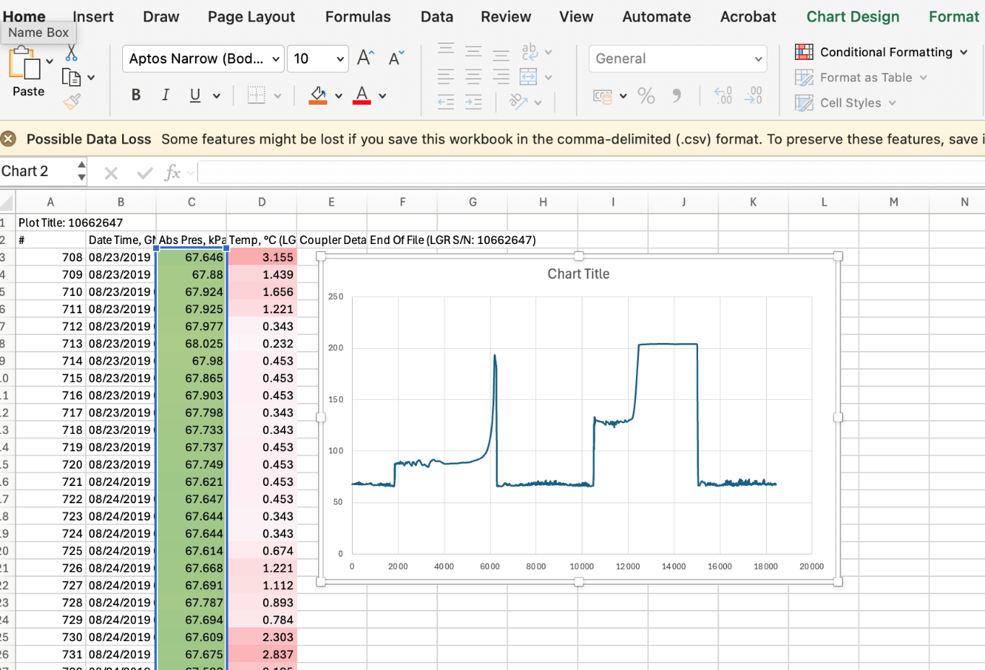
Рисунок 1: Первичная очистка данных об уровне воды. Условное форматирование столбцов давления и температуры для выявления периодов замерзания.
Figure 1 shows a water level pressure file after exporting it from the instrument software and loading it into Excel, The columns for pressure (2nd column) and temperature (3rd column) are formatted so they show low and high values in different colors (“Select column > Conditional Formatting > Select a color scale”). The graph (“Insert > Scatter > Scatter with straight lines”) shows two distinct periods with very high values and strange behavior; these are the frozen periods.
When looking into more detail (Figure 2), the color coding shows a clear and abrupt change. The temperature shows at the same time freezing temperatures. This is a clear sign that the water was frozen, and the pressure data should be deleted.

На рисунке 1 показан файл данных о давлении уровня воды после его экспорта из программного обеспечения прибора и загрузки в Excel. Столбцы давления (2-й столбец) и температуры (3-й столбец) отформатированы таким образом, что минимальные и максимальные значения отображаются разными цветами («Выбрать столбец > Условное форматирование > Выбрать цветовую шкалу»). На графике («Вставка > Точечный график > Точечный график с прямыми линиями») видны два отчетливых периода с очень высокими значениями и странным поведением; это периоды замерзания.
При более детальном рассмотрении (рисунок 2) цветовая кодировка показывает четкое и резкое изменение. Температура в это же время показывает минусовые значения. Это явный признак того, что вода замерзла, и данные о давлении следует удалить.
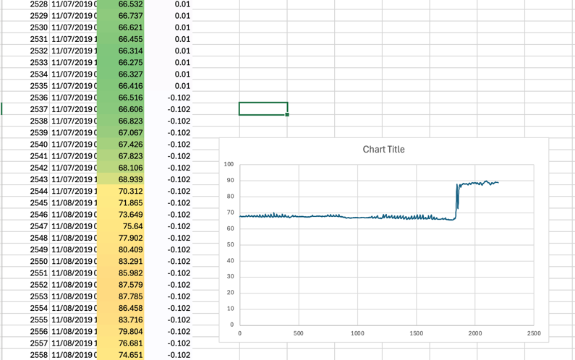
Рисунок 2: Сигнал уровня воды при начале замерзания.
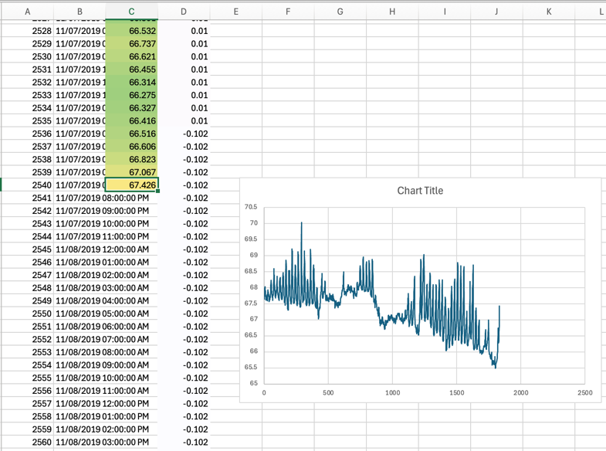
Рисунок 3: Те же данные, что и на рисунке 2, но без данных о периоде, когда вода была в замороженном состоянии. Данные о температуре сохранены!
Figure 3 shows the same data after deleting the pressure data when the water was frozen. Now the diurnal cycle becomes visible. This step must be performed for the entire time-series. Save the resulting file again as CSV file (File > Export/Save as > Comma separated values). And name the file so it reflects your processing. In the presented example this would be Level 2, and the resulting filename could be “KG_G354_water_2019-2021_L2.csv”.
Excel might be messing with the date format. Make sure you keep the existing data and time format. The Python program allows for some variability, but it should not vary too much.

На рисунке 3 показаны те же данные после удаления значений давления, зафиксированных в момент замерзания воды. Теперь становится виден суточный цикл. Этот шаг необходимо выполнить для всего временного ряда. Снова сохраните полученный файл в формате CSV («Файл» > «Экспорт/Сохранить как» > «Значения, разделенные запятыми»). И назовите файл так, чтобы он отражал вашу обработку. В представленном примере это будет Уровень 2, и итоговое имя файла может быть «KG_G354_water_2019-2021_L2.csv».
Excel может искажать формат даты. Убедитесь, что вы сохраняете существующий формат даты и времени. Программа на Python допускает некоторую вариативность, но она не должна быть слишком большой.

Atmosphere pressure
The atmosphere pressure data only needs to be clipped to the same period (same start and end) as the water level file. No pressure data needs to be deleted in the atmosphere file.

8.2. Атмосферное давление
Данные об атмосферном давлении необходимо лишь обрезать до того же периода (с теми же началом и концом), что и файл данных об уровне воды. Удалять какие-либо данные об атмосферном давлении из файла не требуется.

Homogenization of water level data
The prepared and cleaned files need to be placed into the folders “atmo” and “wl” respectively with the data folder for your field site. In our example, this is all under:
HOBO/data/KG_G354/
For your own site and data, you can create a new folder under data/. This folder requires also the two sub-folders “atmo” and “wl”. Note: The renkulab project is not saving your data. This means that if you stop the project and restart it, all data and all changes will be gone. At the end of Chapter 7, you find the installation instructions of the R and Python software for your onw computer, where the changes are not reset.
The actual correction of the water level using the observed true water depth as a reference (“base level”), and by subtracting the atmospheric pressure are performed in the renkulab environment. We prepared the program so that it works for Glacier 354 and some other glaciers in Kyrgyzstan. If changes in water level between two different years (when switching the water level loggers) are very high, the program might produce errors. In that case, you can try to run the program for only a single year. To do so, remove all files but the file for your desired year for atmo and water (folders “atmo” and “wl”). Try to run the program again. We will help if you encounter problems. The reason to have the Python program and not do it manually with Excel (possible) is to combine automatically different years.
To do everything manually in Excel, combine the water pressure (column 2) and atmospheric pressure (column 3) into a single Excel spreadsheet. Make sure the first column is the date and time. And make sure you add the data, so they are correctly matching the date and time stamps.
Next, create a new column in which you subtract the atmospheric pressure from the water pressure. To do so create in the column 4 an expression with “=”, and select the value from column 2 “-“ value from column 3. Extend and apply this expression to then entire column 4. This can be done by copying the cell (Ctrl+c), jumping to the end of the column (scroll or Left button, Ctrl+Down, Right, Hold Shift + Ctrl Up, Ctrl+v). This is the atmosphere pressure corrected data. To remove the observed true water depth, look for that data entry in the date-time column. Check the value of the just created water level (column 4). Calculate the difference to the true value and remove the difference from all cells. Do this in a new column (column 5) by again starting an expression with “=” and select the value left in column 4 and add the “ – X”, where X is the difference that you have identified. Do this for every year.
Next, you need to homogenize the individual time-series. If you look at the last value of one year and the first value of a next year, you will likely see a difference. Optimally there should be some overlapping days; this overlap period you can use to see how much difference there is and correct the consecutive time-series by subtracting this identified value. Continue this for all time-series.
In the Python program this is all done automatically. The resulting corrected water level is written into CSV files and graphs are produced.

8.3. Унификация данных об уровне воды
Подготовленные и очищенные файлы необходимо поместить соответственно в папки «atmo» и «wl» в папке с данными для вашей полевой станции. В нашем примере все это находится по адресу:
HOBO/data/KG_G354/
Для вашей станции и данных вы можете создать новую папку в каталоге data/. В этой папке также должны быть две подпапки «atmo» и «wl». Примечание: Проект renkulab не сохраняет ваши данные. Это означает, что если вы остановите проект и перезапустите его, все данные и все изменения будут утеряны. В конце главы 7 вы найдете инструкции по установке программного обеспечения R и Python на ваш компьютер, где изменения не сбрасываются.
Фактическая корректировка уровня воды с использованием наблюдаемой истинной глубины воды в качестве эталона («базового уровня») и путем вычитания атмосферного давления выполняется в среде renkulab. Мы подготовили программу так, чтобы она работала для ледника 354 и некоторых других ледников в Кыргызстане. Если изменения уровня воды между двумя разными годами (при смене регистраторов уровня воды) очень велики, программа может выдавать ошибки. В этом случае вы можете попробовать запустить программу только для одного года. Для этого удалите все файлы, кроме файла для нужного вам года для атмосферного давления и уровня воды (папки «atmo» и «wl»). Попробуйте запустить программу снова. Мы поможем, если у вас возникнут проблемы. Причина использования программы на Python, а не выполнения всего вручную в Excel (что возможно), заключается в автоматическом объединении данных разных лет.
Чтобы сделать все вручную в Excel, объедините данные о давлении воды (столбец 2) и атмосферном давлении (столбец 3) в одной таблице Excel. Убедитесь, что первый столбец содержит дату и время. Также убедитесь, что вы добавили данные так, чтобы они правильно соответствовали меткам даты и времени.
Затем создайте новый столбец, в котором вычтите атмосферное давление из давления воды. Для этого создайте в столбце 4 формулу с «=», и выберите значение из столбца 2 «-» значение из столбца 3. Расширьте и примените эту формулу ко всему столбцу 4. Это можно сделать, скопировав ячейку (Ctrl+c), перейдя в конец столбца (прокрутка или левая кнопка, Ctrl+Вниз, Вправо, удерживая Shift + Ctrl Вверх, Ctrl+v). Это данные, скорректированные с учетом атмосферного давления. Чтобы удалить наблюдаемую истинную глубину воды, найдите эту запись данных в столбце даты и времени. Проверьте значение только что созданного уровня воды (столбец 4). Рассчитайте разницу с истинным значением и удалите эту разницу из всех ячеек. Сделайте это в новой колонке (колонка 5), снова начав выражение с «=», выберите значение, оставшееся в колонке 4, и добавьте «– X», где X — это разница, которую вы определили. Сделайте это для каждого года.
Далее вам нужно гомогенизировать отдельные временные ряды. Если вы посмотрите на последнее значение одного года и первое значение следующего года, вы, вероятно, увидите разницу. В идеале должно быть некоторое перекрытие дней; этот период перекрытия можно использовать, чтобы увидеть, насколько велика разница, и скорректировать последовательные временные ряды, вычитая это выявленное значение. Продолжайте это для всех временных рядов.
В программе на Python все это делается автоматически. Полученный скорректированный уровень воды записывается в файлы CSV и строятся графики.

Water Level - Discharge relationship (rating curve)
The rating curve is created using a separate Python program that is available on rekulab.io. Check the website (https://github.com/pohleric/mountain-hydrology-workshop-2026/tree/main) for the link to this project. The program will align the corrected water level data with the discharge estimated from the tracer experiments. It is required to have both measurements in a dedicated Excel file. For the example of Glacier 354, this file is in DISCHARGE/Q-FL/. For the station from 2019 trough 2025 this is KG_G354-old_Q-FL.xlsx. It has a spreadsheet called “clean” where these measurements are aligned. In the first spreadsheet (Sheet1) of that file, all available information is collected. Some of the measurements are of bad quality. This will become apparent when used in the calculation. Therefore, a second spreadsheet with the name “clean” is available. Here you can choose which of the measurements you want to include in the calculation. Simply copy the values from the “Sheet1” to the second spreadsheet. If you run the calculation you will be able to see which measurement points are problematic and you can delete those measurements without compromising the original set of measurements. For the calculation of the rating curve, however, the program requires exactly one measurement of discharge per water level.

8.4. Зависимость уровня воды от расхода (характеристическая кривая)
Характеристическая кривая создается с помощью отдельной программы на языке Python, доступной на сайте rekulab.io. Ссылку на этот проект можно найти на сайте (https://github.com/pohleric/mountain-hydrology-workshop-2026/tree/main). Программа сопоставит скорректированные данные об уровне воды с расходом, оцененным по результатам экспериментов с трассерами. Оба набора измерений должны быть сохранены в отдельном файле Excel. Для примера с ледником 354 этот файл находится в папке DISCHARGE/Q-FL/. Для станции с 2019 по 2025 год это файл KG_G354-old_Q-FL.xlsx. В нем есть таблица под названием «clean», где эти измерения приведены в соответствие. В первой таблице (Sheet1) этого файла собрана вся доступная информация. Некоторые измерения имеют плохое качество. Это станет очевидным при использовании в расчетах. Поэтому доступна вторая таблица с именем «clean». Здесь вы можете выбрать, какие из измерений вы хотите включить в расчет. Просто скопируйте значения из «Sheet1» во вторую таблицу. Если вы запустите расчет, вы сможете увидеть, какие точки измерения являются проблемными, и сможете удалить эти измерения, не нарушая исходный набор измерений. Однако для расчета рейтинговой кривой программе требуется ровно одно измерение расхода на каждый уровень воды.

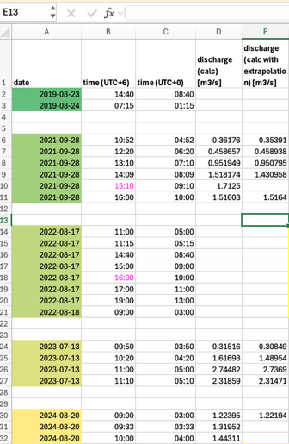
Рисунок 4: Формат файла Excel, содержащего данные о расходе (Q) и уровне воды (с поправкой), в таблице под названием «clean». Эти данные загружаются программой для построения расчетной кривой.
The program will try to obtain a best fitting relationship using a polynomial for the relationship according to the equation presented in Chapter 1.4. The depth at which no flow is occurring (H0) has to be estimated. This can be done automatically if enough data points are available or by guessing a value. Inside the program you will find the variables called H0_bounds_min and H0_bounds_max (Figure 5). Here you can provide an upper and lower estimate about the depth where no flow is occurring. If you are uncertain, you can provide a large value range.

Программа попытается построить наилучшую аппроксимацию с помощью полинома в соответствии с уравнением, приведенным в главе 1.4. Необходимо оценить глубину, на которой течение отсутствует (H0). Это можно сделать автоматически, если имеется достаточно точек данных, или путем ввода приблизительного значения. В программе вы найдете переменные H0_bounds_min и H0_bounds_max (рис. 5). Здесь вы можете указать верхнюю и нижнюю оценки глубины, на которой не происходит течения. Если вы не уверены, можете указать широкий диапазон значений.
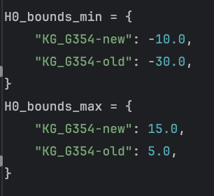
Рисунок 5: Диапазон значений H0, подлежащих проверке в процессе настройки. Значение H0 (глубина, на которой поток полностью прекращается) может быть установлено в очень широких пределах. В данном примере это соответственно 25 см и 35 см для старой и новой станции на G354.
If no measurements are avaiable for a specific year, the program will use a previous year’ rating curve. In Figure 6 you see the finally obtained rating curve of 2024 for G354. The uncertainty of discharge are predefined in a very conservative way as 30%. This is due to the large uncertainties encountered in several years regarding the FL30 discharge estimates. This can be changed manually (advanced understanding of the code structure necessary – can be found in the “fit_from_dataframe” function within the rating_curve program).

Если для конкретного года отсутствуют измерения, программа будет использовать кривую расхода предыдущего года. На рисунке 6 представлена окончательно полученная кривая расхода на 2024 год для G354. Неопределенность расхода заранее заложена на весьма консервативном уровне в 30 %. Это обусловлено значительной неопределенностью, наблюдаемой в течение нескольких лет в оценках расхода FL30. Это значение можно изменить вручную (требуется глубокое понимание структуры кода — см. функцию «fit_from_dataframe» в программе rating_curve).

Рисунок 6: Полученная калибровочная кривая, построенная на основе соотношений «уровень воды — расход» для G354 в 2024 году.

Continuous discharge time-series
After the previous step, the program will read in the corrected water level time series and apply the calculated relationship (rating curve), including the uncertainty bands. This yields a full series of discharge for the best fit, but also a low and high estimate. The three estimates “Q_mid”, “Q_low”, and “Q_high”, as well as all original measurements can finally be found in the L4 folder inside the DISCHARGE/ folder.

8.5. Временные ряды расхода в непрерывном режиме
После выполнения предыдущего шага программа считывает скорректированные временные ряды уровней воды и применяет к ним рассчитанную зависимость (номинальную кривую), включая полосы погрешности. В результате получается полный ряд значений расхода, соответствующий наилучшему приближению, а также нижняя и верхняя оценки. Три оценки «Q_mid», «Q_low» и «Q_high», а также все исходные измерения в конечном итоге можно найти в папке L4 внутри папки DISCHARGE/.

